**1. Tên chủ đề:**

**SỬ DỤNG BẮP CẢI TÍM LÀM CHẤT CHỈ THỊ AXIT- BAZƠ**

**( Hóa học 11)**

**2. Mô tả chủ đề**

     Bắp cải tím là một nguyên liệu rất phổ biến và dễ kiếm trong cuộc sống. Sắc tố chính được chiết xuất từ lá cải tím là cyanidin 3,5-diglucoside của hệ màu anthocyanin (màu tím) và có màu sắc thay đổi rõ rệt theo pH của môi trường cần xác định. Trong môi trường axit nó có màu đỏ bền, trong môi trường bazơ nó chuyển sang màu xanh và bền trong thời gian dài. Sử dụng nước bắp cải tím dùng để nhận biết dung dịch axit, dung dịch bazơ của các chất, nhận biết được môi trường đất theo phương pháp đơn giản, giúp lựa chọn cây trồng sao cho phù hợp. Bên cạnh đó, chế tạo giấy quỳ giúp HS nhận biết được môi trường các chất, giúp người nông dân nhận biết môi trường đất một cách đơn giản.

  - Khoa học  
-Khoa học (S): Cách xác định môi trường của các chất, môi trường của đất trồng, định lượng pH của dung dịch.  
- Công nghệ (T): Sử dụng các nguyên vật liệu dễ tìm và an toàn vệ sinh thực phẩm: bắp cải tím, chanh, bột baking soda, giấm ăn, xà phòng, nước tẩy rửa,...  
- Kĩ thuật (E): Bản quy trình tạo ra dung dịch chỉ thị bắp cải tím.  
- Toán học (M): Định lượng pH của dung dịch cần  
**3. Mục tiêu**  
**a. Kiến thức:**   
- Xác định cthành phần trong bắp cải tím;  
- Nêu được bản chất của sự thay đổi màu khí cho màu bắp cải tím vào các dung dịch axit- bazo....  
- Áp dụng kiến thức toán thống kê, ghi chép xác định được lượng bắp, lượng axit- bazo sử dụng trong quá trình làm thí nghiệm nghiên cứu;  
- Vận dụng được các kiến thức trong chủ đề và kiến thức đã biết, thiết kế và chế tạo giấy chỉ thị từ các vật liệu thân thiện với môi trường như các loại củ, quả.  
**b. Kĩ năng:**  
- Tiến hành được thí nghiệm nghiên cứu và tìm ra điều kiện phù hợp để xảy ra sự thay đổi màu  
- Quan sát sự thay đổi màu để tìm ra quy trình chế tạo chất chỉ thị  
- Vẽ được bản thiết kế giấy chỉ thị thân thiện với môi trường.  
- Chế tạo được loại giấy chỉ thị theo bản thiết kế;  
- Trình bày, bảo vệ được ý kiến của mình và phản biện ý kiến của người khác;  
- Hợp tác trong nhóm để cùng thực hiện nhiệm vụ học tập.  
**c. Phát triển phẩm chất:**  
-Có thái độ tích cực hợp tác, làm việc nhóm;  
-Yêu thích, say mê nghiên cứu khoa học;  
-Có ý thưc bảo vệ môi trường.  
**d. Định hướng phát triển năng lực:**  
- Năng lực thực nghiệm, nghiên cứu kiến thức về thí nghiệm hóa học  
- Năng lực giải quyết vấn đề chế tạo được giấy chỉ thị thân thiện với môi trường một cách sáng tạo.  
- Năng lực giao tiếp và hợp tác nhóm để thống nhất bản thiết kế và phân công thưc hiện từng phần nhiệm vụ củ thể.  
**4. Thiết bị:**  
GV sẽ hướng dẫn HS sử dụng một số thiết bị sau khi học chủ đề:  
- Xay bắp cải tím;  Lọc, tách  
- Một số nguyên vật liệu như: xà phòng, nước chanh, sođa, nước vôi trong;  
nước uống có ga; nước rửa chén, cốc thủy tinh  
**5. Tiến hành dạy học:**  
***Hoạt động 1:***Xác định yêu cầu thiết kế dung dịch chỉ thị axit- bazo từ củ cải tím  **(tiết 1 – 45 phút)**  
**a. Mục đích:**  
    Học sinh trình bày được kiến thức về ưu nhược điểm của giấy quỳ tím hiện nay; Nhận ra được khả năng thay đổi màu của giấy chỉ thị tạo ra từ các loại củ, quả; tiếp nhận được nhiệm vụ thiết kế giấy chỉ thị và hiểu rõ các tiêu chí đánh giá sản phẩm.  
**b. Nội dung:**  
    - HS trình bày về ưu nhược điểm của  giấy quỳ (đã được giao tìm hiểu trước ở nhà).  
- GV tổ chức cho HS làm TN khám phá kiến thức để xác định khả năng tạo màu từ chất chỉ thị làm từ bắp cải tím. Các nhóm được giao các nguyên vật liệu như bắp cải tím, giấy lọc, xà phòng, nước chanh, nước vôi trong.  
-Từ TN khám phá kiến thức, GV giao nhiệm vụ cho HS thực hiện dự án thiết kế dựa trên kiến thức về axit- bazo.  
- GV thống nhất với HS về kế hoạch triển khai dự án và tiêu chí đánh giá sản phẩm của dự án.  
**c. Dự kiến sản phẩm hoạt động của học sinh:**  
Kết thúc hoạt động, HS cần đạt được các sản phẩm như sau:  
-Bản ghi chép kiến thức mới về khả năng nhận biết môi trường axit- bazo- trung tính củ cải tím.  
-Bảng mô tả nhiệm vụ của dự án và nhiệm vụ các thành viên; thời gian thực hiện dư án và các tiêu chí đánh giá sản phẩm của dự án.  
**d. Cách thức tổ chức hoạt động:**  
**Bước 1.** Đặt vấn đề, chuyển giao nhiệm vụ  
Trên cơ sở GV đã giao nhiệm vụ cho HS về nhà tìm hiểu thông tin về ưu và nhược điểm chất chỉ thị phổ biến hiện nay, GV đặt câu hỏi để HS trả lời:  
Nêu một vài ưu và nhược điểm của chỉ thị quy hiện nay.  
GV tổng kết bổ sung, chỉ ra được: chất chỉ thị được rất phổ biến, nhưng rác thải từ chất chỉ thị  là một trong những nguyên nhân góp phần gây ô nhiễm môi trường.  
**Bước 2.** HS làm thí nghiệm khám phá kiến thức.  
GV đặt vấn đề giới thiệu TN: Có cách nào có thể tạo ra chất chỉ thị những chất an toàn hơn với môi trường được không ? Để tìm các nguồn điện an toàn với môi trường, các em sẽ làm việc theo nhóm để tiến hành TN xác địch khả năng chất chỉ thị tạo ra từbắp cải tím.  
-GV chia HS thành nhiều nhóm từ 6-8 học sinh (Dành thời gian cho các nhóm bầu nhóm trưởng, thư kí).  
-GV nêu mục đích và hướng dẫn tiến hành TN  
*Mục đích:* Tiến hành TN để nghiên cứu các nguyên liệu có thể có thể dung để tạo ra chất chỉ thị . Các nguyên liệu tìm hiểu là quả chanh, khoai tây, táo..  
*GV phát nguyên liệu và phiếu hướng dẫn làm TN cho các nhóm để tự tiến hành TN:*  
*Nguyên vật liệu:* Mỗi nhóm HS nhận được một số vật liệu và dụng cụ sau:  
+ Bắp cải tím, chanh hoặc xà phòng, nước rửa chén, nước uống có ga .  
+ cốc, dao,  cân, đũa thủy tinh,...  
*Phiếu hướng dẫn làm thí nghiệm*  
+ Rót dung dịch nước cải tím vào từng loại dung dich đã chuẩn bị.  
+ Mỗi dung dịch đựng trong mỗi cốc dung tích 150ml  
+ Quan sát sự đổi màu sau mỗi lần làm TN, thống kê và ghi lại

|  |  |
| --- | --- |
| **Lần thử** | **Màu** |
| 1 |  |
| 2 |  |
| 3 |  |

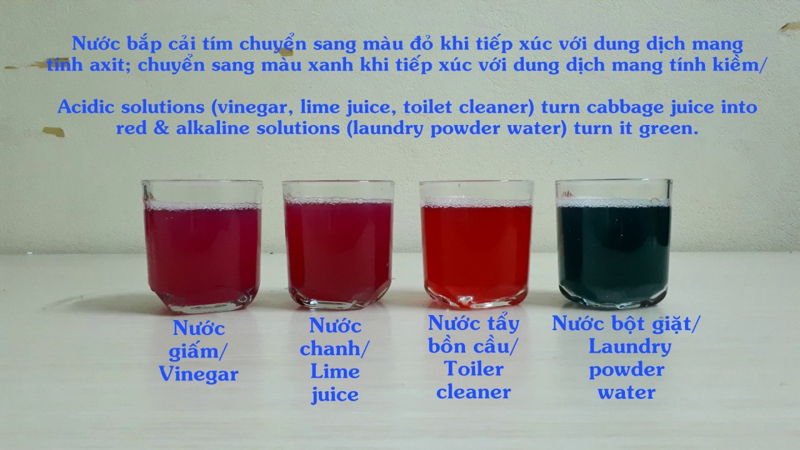  
- HS làm thí nghiệm theo nhóm, GV quan sát hỗ trợ nếu cần.  
- Đại diện các nhóm trình bày kết quả và kết luận.  
- GV nhận xét, chốt kiến thức: Các nguyên liệu sử dụng trong TN đều có thể sử dụng để làm cất chỉ thị thân thiện với môi trường.  
**Bước 3.**GV giao nhiệm vụ cho HS và xác lập tiêu chí đánh giá sản phẩm  
       GV giao nhiệm vụ: Căn cứ vào kết quả TN vừa tiến hành, các nhóm sẽ thực hiện dự án*”***SỬ DỤNG BẮP CẢI TÍM LÀM CHẤT CHỈ THỊ AXIT- BAZƠ**  
Sản phẩm cần đạt các tiêu chí sau  
***Phiếu đánh giá số 1: Đánh giá sản phẩm làm chất chỉ thị từ bắp cải tím***

|  |  |
| --- | --- |
| **Tiêu chí** | **Điểm tối đa** |
| Dung dịch chỉ thị sử dụng từ bắp cải tím | 1 |
| Tạo được dung dịch chỉ thị axit- bazo | 3 |
| Có thời gian giữ màu tối thiểu 4 phút | 3 |
| Thiết kế đẹp | 1 |
| Chi phí t kiệm | 2 |
| **Tổng điểm** | 10 |

**Bước 4.**GV tống nhất kế hoạch triển khai

|  |  |
| --- | --- |
| **Hoạt động chính** | **Thời lượng** |
| Hoạt động 1: Giao nhiệm vụ dự án | Tiết 1 |
| Hoạt động 2: Nghiên cứu kiến thức nền và chuẩn bị bản thiết kế sản phẩm để báo cáo. | 1 tuần (HS tự học ở nhà theo nhóm). |
| Hoạt động 3: Báo cáo phương án thiết kế. | Tiết 2 |
| Hoạt động 4: Chế tạo, thử nghiệm sản phẩm | 1 tuần (HS tự học ở nhà theo nhóm). |
| Hoạt động 5: Triển lãm, giới thiệu sản phẩm | Tiết 3 |

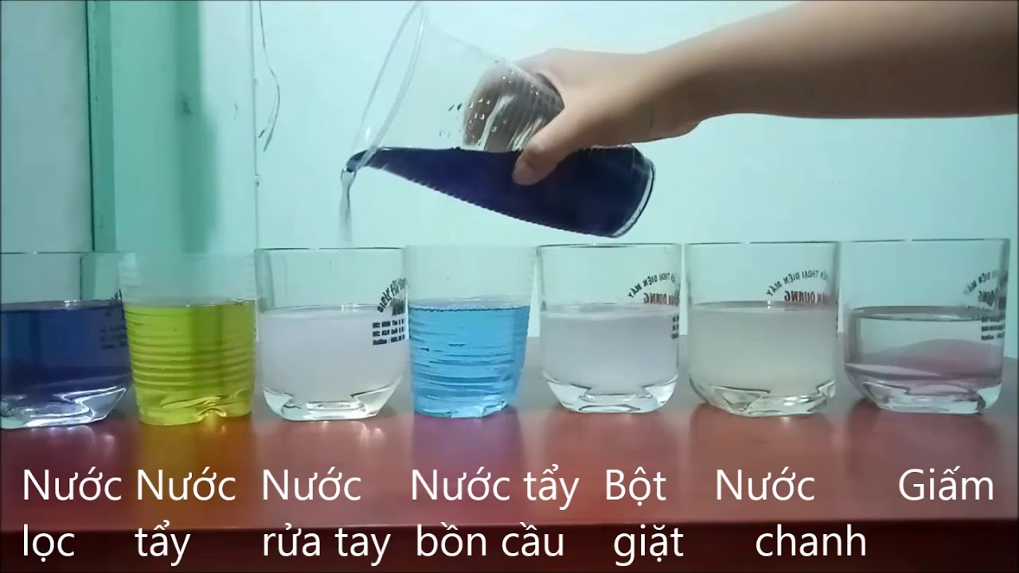  
Trong đó, GV nêu rõ nhiệm vụ ở nhà củ hoạt động 2:  
-Nghiên cứu kiến thức liên quan: Thành phần và nguyên tắc hoạt động của chất chỉ thị; Quy luật biến đổi màu của chất chỉ thị.  
-Tiến hành TN xác định phương án tinh chế - tách để đạt các tiêu chí của sản phẩm.  
-Vẽ bản vẽ và bản thiết kế sản phẩm để báo cáo trong buổi học tuần tiếp.  
-Các tiêu chí đánh giá bài trình bày, bản vẽ bộ dụng cụ và bản thiết kế sản phẩm được sử dụng theo phiếu đánh giá số 2.  
***Phiếu đánh giá số 2:Đánh giá bài báo cáo và bản thiết kế sản phẩm***

|  |  |
| --- | --- |
| **Tiêu chí** | **Điểm tối đa** |
| Bản vẽ bộ dụng cụ rõ ràng, đúng bản chất | 2 |
| Giải thích rõ nguyên lí đổi màu từ dung dịch chỉ thị tạo ra bắp cải tím. | 2 |
| Bản thiết kế được vẽ rõ ràng, đẹp, sáng tạo, khả thi; | 4 |
| Trình bày rõ ràng, logic, sinh động. | 2 |
| **Tổng điểm** | 10 |

**GV cần nhấn mạnh:** Khi báo cáo phương án thiết kế sản phẩm học sinh phải vận dụng kiến thức niền để giải thích, trình bày nguyên lí hoạt động của sản phẩm. Vì vậy, tiêu chí này có trọng số điểm lớn nhất.   
***Hoạt động 2:* *Nghiên cứu về chất chỉ thị và đề xuất giải pháp thiết kế chất chỉ thị (HS làm việc ở nhà- 1 tuần).***  
**a. Mục đích:**  
HS tự học được kiến thức liên quan thông qua việc nghiên cứu tài liệu và làm các TN để hiểu về chất chỉ thị axit-bazo , chuẩn bị bộ dụng cụ thí nghiệm, thiết kế và bản vẽ kĩ thuật … từ đó thiết kế bộ dụng cụ thí nghiệm và bản vẽ kĩ thuật về việc sử dụng bắp cải tím xácc định tính axit- bazơ.  
**b. Nội dung:**  
HS tự học và làm việc nhóm thảo luận thống nhất các kiến thức liên quan, làm TN, vẽ bộ dụng cụ thí nghiệm.  
GV đôn đốc, hỗ trợ tài liệu, giải đáp thắc mắc cho các nhóm khi cần thiết.  
**c. Dự kiến sản phẩm hoạt động của học sinh:**  
Kết thúc hoạt động, HS cần đạt được các sản phẩm như sau:  
- Bài ghi của cá nhân về các kiến thức liên quan;  
- Bản vẽ bộ dụng cụ và bản thiết kế sản phẩm (trình bày trên giấy hoặc bài trình chiếu powerpoint);  
- Bài thuyết trình về bản vẽ và bản thiết kế.  
**d. Cách thức tổ chức hoạt động:**  
**-**Các thành viên trong nhóm đọc bài 2,3 trong sách giáo khoa Hóa học lớp 11, sách giáo khoa Công nghệ 11.  
-HS làm việc nhóm:  
* Chia sẻ với các thành viên khác trong nhóm về kiến thức đã tìm hiểu được. Ghi tóm tắt lại các kiến thức vào vở cá nhân.  
* Tiến hành thí nghiệm xác định phương án ghép để đạt các tiêu chí của sản phẩm:  
Tiến hành lại thí nghiệm như ở hoạt động 1 với nguyên vật liệu đã chọn  
* Vẽ các bộ dụng cụ của thí nghiệm, thiết kế thí nghiệm. Trình bày bản thiết kế trên giấy A0 hoặc bài trình chiếu Powerpoint.  
* Chuẩn bị bài trình bày  2 bản thiết kế, giải thích hiện tượng xảy ra.  
-GV đôn đốc các nhóm thực hiện nhiệm vụ và hỗ trợ nếu cần.  
***Hoạt động 3:* Trình bày và bảo vệ phương án thiết kế chất chỉ thị axit- bazo từ bắp cải tím.**  
***(Tiết 2 – 45 phút)***  
**a. Mục đích:**  
HS tự trình bày được phương án thiết kế bộ dụng cụ thí nghiệm từ bắp cải tím (bản vẽ mạch điện và bản thiết kế sản phẩm) và sử dụng các kiến thức nền để giải thích nguyên lí hoạt động và phương án thiết kế mà nhóm đã lựa chọn.  
**b. Nội dung:**  
- GV tổ chức cho HS từng nhóm trình bày phương án thiết kế ;  
- GV tổ chức hoạt động thảo luận cho từng thiết kế: Các nhóm khác và GV nêu câu hỏi làm rõ, phản biện và góp ý cho bản thiết kế; Nhóm trình bày trả lời câu hỏi, lập luận, bảo vệ quan điểm hoặc ghi nhận ý kiến góp ý phù hợp để hoàn thiện bạn thiết kế.  
- GV chuẩn hóa các kiến thức liên quan cho HS; yêu cầu HS ghi lại các kiến thức vào vở và chỉnh sửa phương án thiết kế (nếu có).  
**c. Dự kiến sản phẩm hoạt động của học sinh:**  
Kết thúc hoạt động, HS cần đạt được sản phẩm là bản thiết kế hoàn chỉnh cho việc chế tạo nguồn điện hóa từ củ, quả.  
**d. Cách thức tổ chức hoạt động:**  
***Bước 1:*** Lân lượt từng nhóm trình bày phương án thiết kế trong 5 phút. Các nhóm còn lại chú ý nghe.  
***Bước 2:*** GV tổ chức cho các nhóm còn lại nêu câu hỏi, nhận xét về phương án thiết kế của nhóm bạn; nhóm trình bày trả lời, bảo vệ, thu nhập góp ý, đưa ra sửa chữa phù hợp.  
***Bước 3:*** GV nhận xét, tổng kết và chuẩn hóa các kiến thức liên quan, chốt lại các vấn đề cần chú ý, chỉnh sửa của các nhóm.  
***Bước 4:*** GV giao nhiệm vụ cho các nhóm về nhà triển khai chế tạo sản phẩm theo bản thiết kế.  
***Hoạt động 4:* Chế tạo và thử nghiệm dung dịch chỉ thị axit- bazơ**  
***(HS làm việc ở nhà hoặc phòng TN – 1 tuần)***  
**a. Mục đích:**  
Các nhóm HS thực hành, chế tạo được dung dịch chỉ thị axit- bazo từ bắp cải tím.  
**b. Nội dung:**  
          HS làm việc theo nhóm trong thời gian 1 tuần để chế tạo dung dịch axit- bazo, quả và trao đổi với GV khi gặp khó khăn  
**c. Dự kiến sản phẩm hoạt động của học sinh:**  
          Kết thúc hoạt động, HS cần đạt được sản phẩm là bản thiết kế hoàn chỉnh cho việc chế tạo nguồn điện hóa từ củ, quả đáp ứng được các tiêu chí trong Phiếu đánh giá số 1.  
**d. Cách thức tổ chức hoạt động:**  
***Bước 1:*** HS tìm kiếm, chuẩn bị các vật liệu dự kiến.  
***Bước 2:*** HS lắp đặt các thành phần của nguồn điện theo bản thiết kế.  
***Bước 3:*** HS thử nghiệm hoạt động của  sản phẩm, so sánh với các tiêu chí đánh giá sản phẩm (Phiếu số 1). HS điều chỉnh lại thiết kế, ghi lại nội dung điều chỉnh và giải thích lý do(Nếu cần điều chỉnh).  
***Bước 4:*** HS hoàn thiện bảng ghi danh mục các vật liệu và tính giá thành chế tạo sản phẩm.  
***Bước 5:*** HS hoàn thiên sản phẩm; chuẩn bị bài giới thiệu sản phẩm.  
GV đôn đốc,  hỗ trợ các nhóm trong quá trình hoàn thiện các sản phẩm.  
***Hoạt động 5:***Trình bày sản phẩm “chế tạo dung dịch chất chỉ thị axit- bazo từ bắp cải tím"  
**( Tiết 3 – 45 phút)**  
**a. Mục đích:**  
          - HS biết giới thiệu về sản phẩm  pin điện hóa từ củ, quả đáp ứng được các tiêu chí đánh giá đã đặt ra; biết thuyết trình, giới thiệu được sản phẩm, đưa ra ý kiến nhận xét, phản biện, giải thích được bằng các kiến thức liên quan; Có ý thức về cải tiến, phát triển sản phâm.  
**b. Nội dung:**  
- Các nhóm trưng bày sản phẩm trước lớp;  
- Các nhóm lần lượt báo cáo sản phẩm và trả lời các câu hỏi của GV và các nhóm bạn.  
- Đề suất phương án cải tiến sản phẩm.  
**c. Dự kiến sản phẩm hoạt động của học sinh:**  
Kết thúc hoạt động, HS cần đạt được các sản phẩm là dung dịch chất chỉ thị axit- bazo từ bắp cải tím"và bài thuyết trình giới thiệu sản phẩm.  
**d. Cách thức tổ chức hoạt động:**  
- Tổ chức cho HS chuẩn bị và trưng bày sản phẩm cùng lúc. Khi các nhóm sẵn sàng, GV yêu cầu các nhóm cùng đồng thời làm thí nghiệm để quan sát sự đổi màu của các dung dịch  
- Yêu cầu HS từng nhóm trình bày, phân tích về hoạt động, đánh giá về mô hình thí nghiệm.  
- GV và hội đồng GV tham gia sẽ bình chọn mô hình thí nghiệm. Song song với quá trình trên là theo dõi thời gian tồn tại màu của các dung dịch.  
- Khuyến khích các nhóm nêu câu hỏi cho nhóm khác.  
- GV tổng kết chung về hoạt động của các nhóm; Hướng dẫn các nhóm cập nhật điểm học tập của nhóm. GV có thể nêu câu hỏi lấy thông tin phản hồi:  
+ Các em đã học được những kiến thức và kĩ năng nào trong quá trình triển khai dự án này?  
+ Điều gì làm em ấn tượng nhất/nhớ nhất khi triển khai dự án này?  
+  Tại sao nước bắp cải tím lại có khả năng tạo màu dăc trưng với dung dịch có môi trường axit- bazơ  
 